Ф Н П Р

Территориальный союз организаций профсоюзов

«ФЕДЕРАЦИЯ ПРОФСОЮЗОВ ОРЛОВСКОЙ ОБЛАСТИ»

ПРЕЗИДИУМ

ПОСТАНОВЛЕНИЕ

29 января 2018 г. г. Орел № 37-12

О поддержке обращения
Областной организации профсоюза работников
народного образования и науки РФ

Президиум Федерации профсоюзов Орловской области

п о с т а н о в л я е т :

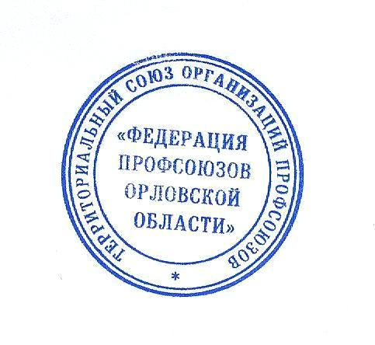
Поддержать обращение Областной организации профсоюза работников народного образования и науки РФ о принятии в январе – феврале текущего года дополнительных мер по повышению заработной платы педагогических работников области и направить его ВРИО Губернатора и Председателя Правительства Орловской области, в Орловский областной Совет народных депутатов, администрацию города Орла, Орловский городской Совет народных депутатов.

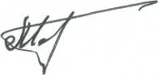
Председатель Федерации
профсоюзов Орловской области Н.Г. Меркулов

